**BỘ CÔNG THƯƠNG**

**TRƯỜNG ĐẠI HỌC CÔNG NGHIỆP HÀ NỘI**

**KHOA CÔNG NGHỆ THÔNG TIN**

**======***======**



**BÁO CÁO BÀI TẬP LỚN**

**LẬP TRÌNH WINDOWS**

**ĐỀ TÀI: HỆ THỐNG QUẢN LÝ**

**CỬA HÀNG BÁN ĐỒ THỜI TRANG**

|  |  |
| --- | --- |
| **Giảng viên**: | Thầy Phạm Văn Hà |
| **Nhóm - Lớp**: | Nhóm - KTPM2_K11 |
| **Thành viên**: | Vũ Văn Thái Trường |
|  | Phạm Quang Thiện |
|  | Phạm Hồng Quân |

Hà Nội, năm 2018

**Mục lục:**

Chương 1. Mở đầu 3

Chương 2. Khảo sát bài toán và phân tích yêu cầu 5

1. Khảo sát bài toán 5

2. Khảo sát một số hệ thống quản lý cửa hàng 5

3. Phân tích yêu cầu 6

*3.1 Về phần mềm:* 6

*3.2 Về người sử dụng:* 6

Chương 3: Thiết kế hệ thống (Thiết kế cấu trúc, giao diện, CSDL) 7

1. Khảo sát hệ thống 7

*1.1* *Mục tiêu:* 7

*1.2* *Yêu cầu chức năng:* 7

*1.3* *Yêu cầu phi chức năng.* 7

2. Thiết kế cấu trúc 8

3. Thiết kế giao diện 8

4. Thiết kế cơ sở dữ liệu 14

Chương 4. Chương trình và các kết quả đạt được 18

1. Một số đoạn mã nguồn quan trọng: 18

*1.1* *Lớp DAL:* 18

*1.2* *Lớp BLL*: 19

*1.3* *Lớp Object:* 20

*1.4* *Lớp GUI:* 22

Chương 5. Kết Luận 26

Chương 6. Tài liệu tham khảo 26

# Mở đầu

Đầu tiên chúng em xin cảm ơn Ban Giám Hiệu nhà trường – Khoa Công Nghệ Thông Tin Trường Đại Học Công Nghiệp Hà Nội đã tạo điều kiện cho chúng em có điều kiện thực hiện đề tài này.

Đặc biệt, chúng em xin cảm ơn thầy giáo Phạm Văn Hà đã tận tình giúp đỡ, dẫn dắt chúng em trong quá trình thực hiện và hoàn thành đề tài.

Qua quá trình nghiên cứu thực hiện đề tài, chúng em đã học được rất nhiều điều bổ ích, biết lên kế hoạch và sắp xếp công việc một cách khoa học và đây là một cơ hội quý báu cho chúng em được hiểu biết hơn. Chúng em hy vọng qua thời gian thực hiện đề tài này, những điều chúng em học được sẽ giúp chúng em củng cố kiến thức và là hành trang cho chúng em đạt được những bước tiến trong tương lai.

***Giới thiệu về đề tài:***

* Lý do chọn đề tài:

Hiện nay, công nghệ thông tin ngày càng phát triển mạnh mẽ, Internet được phổ biến rộng rãi, thị trường thương mại điện tử phát triển mạnh mẽ nhu cầu mua sắm của con người ngày càng tăng thúc đẩy sự phát triển của kinh doanh, buôn bán đặc biết là mặt hàng thời trang khi đó các shop, cửa hàng đòi hỏi phải có sự quản lý chặt chẽ sát sao trong việc kinh doanh của mình. Đề tài “Xây dựng hệ thống quản lý shop bán hàng” rất thực tế và phù hợp với tình hình hiện nay. Việc thiết lập một hệ thống quản lý shop bán hàng nhanh chóng với nhiều tiện ích và hoàn toàn miễn phí có thể giúp cho các chủ cửa hàng, các quản lý cửa hàng phần nào giảm được áp lực trong việc quản lý tạo thêm cơ hội thuận lợi cho họ,tiết kiệm được thời gian quản lý thống kê hoàn toàn thuận lợi cho tất cả mọi người. Đây có thể coi là giải pháp tối ưu và thiết thực đối với các shop, cửa hàng bán hàng nhỏ và vừa.

***Giới thiệu về hệ thống:***

* Hệ thống được xây dựng bằng ngôn ngữ: ASP.NET
* Cơ sở dữ liệu: Microsoft SQL server
* Các chức năng chính của hệ thống:
* Đăng nhập.
* Quản lý:
  + - * + Đơn hàng.
        + Nhập hàng.
        + Kho hàng.
* Thêm khách hàng.
* Thêm nhà cung cấp.
* Tài chính:
* Doanh thu.
* Lương nhân viên.
* Thêm nhân viên.

# Khảo sát bài toán và phân tích yêu cầu

## Khảo sát bài toán

Ngày nay khi mua đồ tại bất kỳ cửa hàng thời trang nào, ta cũng dễ dàng bắt gặp hình ảnh nhân viên sử dụng đầu tít mã vạch máy tính và máy in hóa đơn để thanh toán cho khách hàng. Việc sử dụng các thiết bị công nghệ vào bán hàng đã trở nên phổ biến, tuy nhiên mọi thứ không chỉ dừng lại ở việc hỗ trợ thanh toán hay in hóa đơn. Trên thực tế hiện nay trên thị trường có rất nhiều phần mền quản lý bán hàng đã giúp ích rất nhiều cho các chủ shop thời trang trong việc quản lý cửa hàng.

Một đặc điểm khác của ngành hàng thời trang là tính thời vụ. Một sản phẩm có thể đang rất hot ở thời điểm hiện tại nhưng một vài tháng sau lại bán rất chậm vì đã lỗi mốt hoặc do thời tiết chuyển mùa. Các chủ cửa hàng thời trang cần phải biết được những sản phẩm nào cần thanh lý, xả hàng đây là vấn đề mà hầu hết các chủ cửa hàng mắc phải trong việc quản lý kho hàng của mình.

Đối với cửa hàng thời trang, nhiều nhân viên làm việc dưới hình thức bán thời gian hoặc là cộng tác viên bán hàng, điều đó khiến cho việc chấm công tính lương và quản lý thời gian làm việc của mỗi người cũng gặp phải những khó khăn nhất định.

Kinh doanh cửa hàng thời trang, bạn cũng gặp phải sự cạnh tranh từ rất nhiều đối thủ. Nhiều cửa hàng thời trang mọc lên làm sao để dành được sự ưa chuộng và lựa chọn của nhiều khách hàng. Đó cũng là một trong những khó khăn mà người quản lý, chủ cửa hàng phải đối diện. Cần phải lưu trữ thông tin khách hàng một cách cụ thể và chi tiết nhất. Để bạn có thể thực hiện thiết lập thẻ khách hàng thân thiết để có những ưu đãi, chương trình khuyến mãi để cho công việc Marketing, chăm sóc khách hàng được thực hiện hiệu quả hơn.

## Khảo sát một số hệ thống quản lý cửa hàng

* https://www.kiotviet.vn
* http://oracle.netsuite.com
* http://vsoftgroup.com
* http://vishop.vn
* …

## Phân tích yêu cầu

### *3.1* *Về phần mềm:*

Xây dựng phần mềm có giao diện thân thiện, dễ sử dụng và có bố cục cũng như trang trí phù hợp với một phần mềm quản lý. Hiển thị thông tin chi tiết về các loại sản phẩm: giá cả, số lượng,… để giúp các chủ cửa hàng dễ dàng quản lý.

Xây dựng phần mềm quản lý hiệu quả qua những thông tin chi tiết trên  
sản phẩm. chủ cửa hàng có thể nắm bắt được thông tin sản phẩm, số lượng bán, số lượng tồn, doanh thu, chi tiêu của shop mình, đăng nhập, sửa, xóa, cập  
nhật thông tin sản phẩm, hóa đơn,…

### *Về người sử dụng:*

Người sử dụng có thể nắm bắt được các thông tin về sản phẩm của shop mình, thông tin về giá nhập, thông tin về số lượng nhập,…

Người sử dụng có thể quản lý cửa hàng của mình dễ dàng cập nhật tình trạng của shop mình từ xa mà không cần phải đến trực tiếp shop của mình.

Khách hàng có thể tích điểm tại shop để các lần mua sắm sau được giảm giá hoặc hưởng các chương trình khuyến mại căn cứ vào thông tin mà khách hàng đã đăng kí.

Nhân viên sẽ được tích điểm sau mỗi hóa đơn được xem điểm, lương nhận được một một cách khách quan.

# Chương 3: Thiết kế hệ thống (Thiết kế cấu trúc, giao diện, CSDL)

## Khảo sát hệ thống

### *Mục tiêu:*

Tìm hiểu về hoạt động quản lý của các shop bán hàng:

* Quản lý hàng hóa.
* Quản lý kho hàng
* Quản lý thông tin khách hàng
* Quản lý doanh thu
* Quản lý nhà cung cấp
* Quản lý nhân viên
* Quản lý hóa đơn.

Hoạt động quản lý:

Người quản lý cửa hàng có thể đăng nhập vào hệ thống để cập nhật, sửa đổi hoặc xóa thông tin về sản phẩm, dịch vụ, quản lý thông tin khách hàng, nhân viên, nhà cung cấp, kho hàng, doanh thu của cửa hàng, hóa đơn,…

### *Yêu cầu chức năng:*

* + - * Đăng nhập.
      * Quản lý:
        + Đơn hàng.
        + Nhập hàng.
        + Kho hàng.
      * Thêm khách hàng.
      * Thêm nhà cung cấp.
      * Tài chính:
* Doanh thu.
* Bảng lương của nhân viên.
  + - * Thêm nhân viên.

### *Yêu cầu phi chức năng.*

* Giao diện đồ họa.
* Ngôn ngữ.
* Hoạt động của hệ thống.
* In hóa đơn.
* Tương thích, tương tác trên các nền tảng hệ điều hành.
* Độ tin cậy của hệ thống.
* Hiệu năng của hệ thống.

## Thiết kế cấu trúc

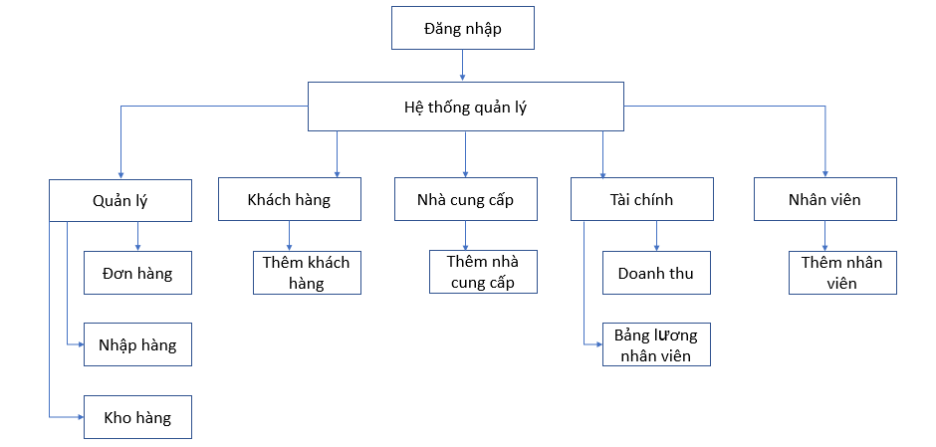

***Hình 1: Mô hình cấu trúc.***

## 3. Thiết kế giao diện

***3.1 Form đăng nhập:***

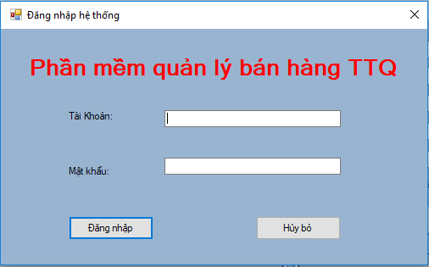

***3.2 Form trang chủ***

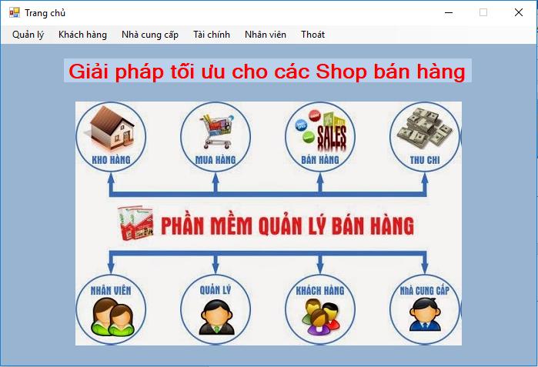

***3.3 From quản lý đơn hàng:***

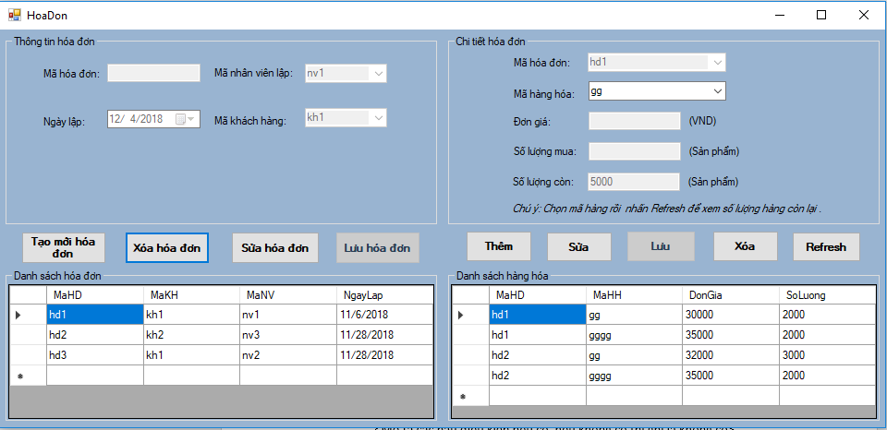

***3.4 Form quản lý nhập hàng:***

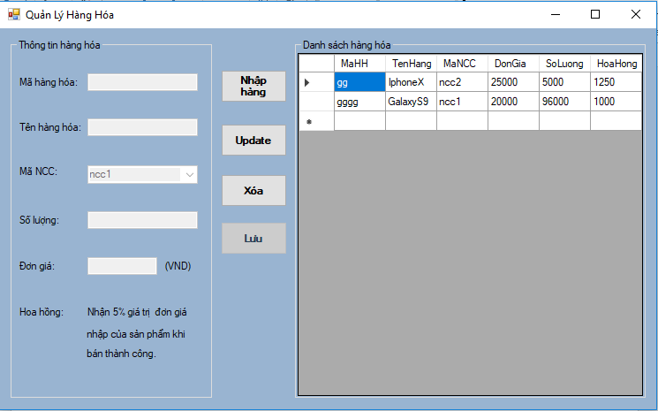

***3.5 From quản lý kho hàng:***

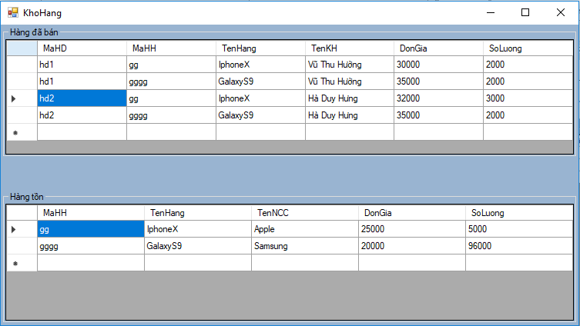

***3.6 Form quản lý khách hàng:***

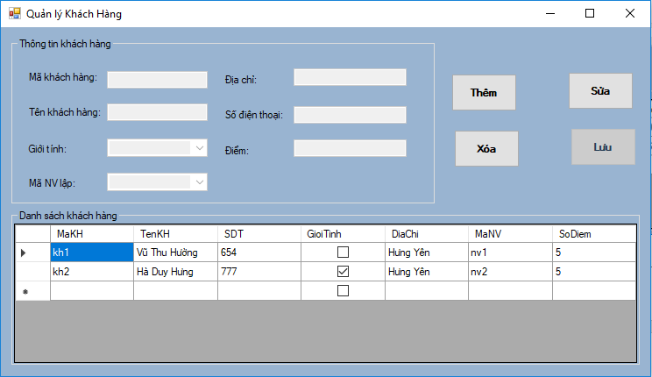

***3.7 Form quản lý nhà cung cấp:***

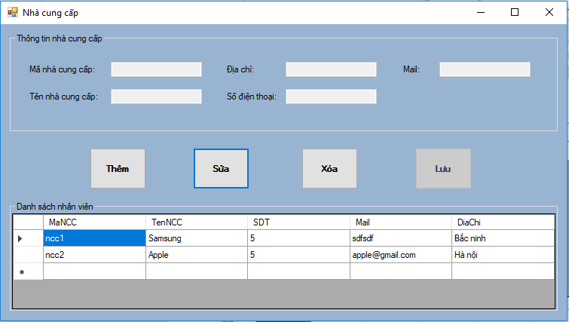

***3.8 Form quản lý doanh thu:***

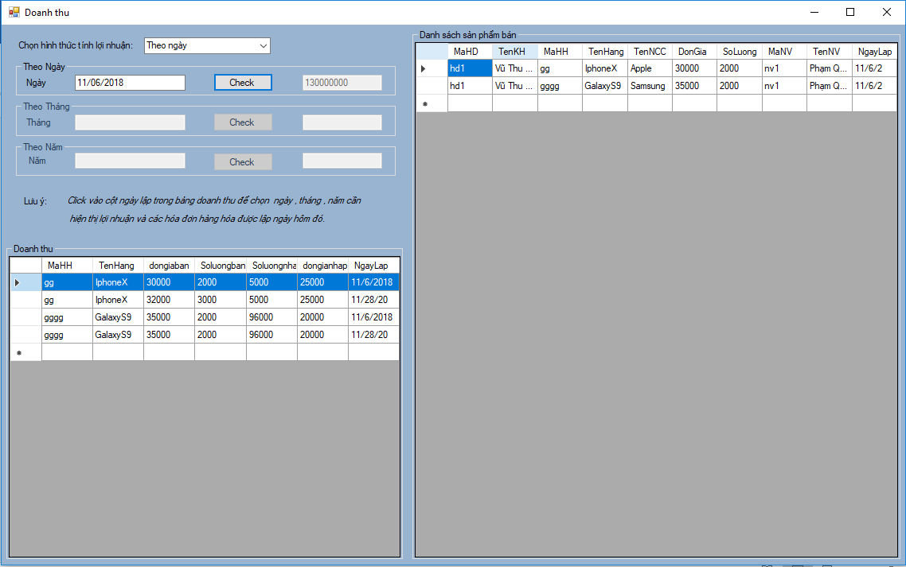

***3.9 Form quản lý bảng lương nhân viên:***

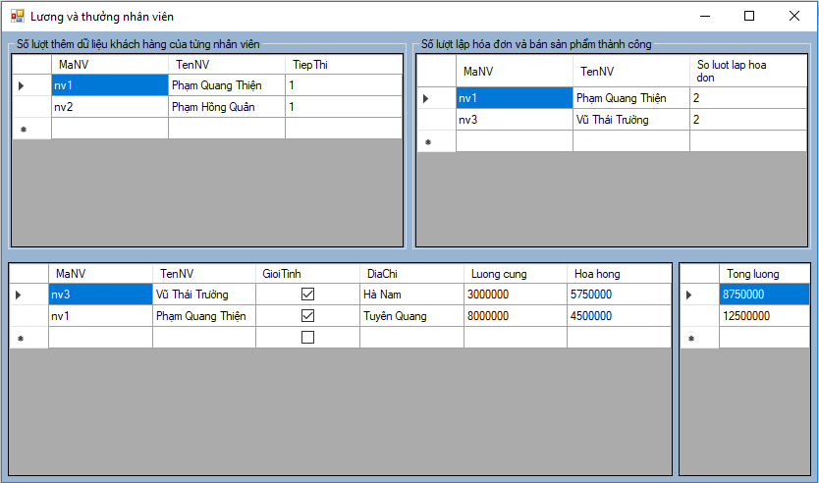

* 1. ***Quản lý nhân viên:***

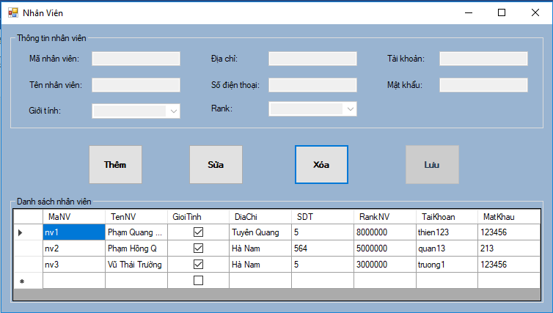

## Thiết kế cơ sở dữ liệu

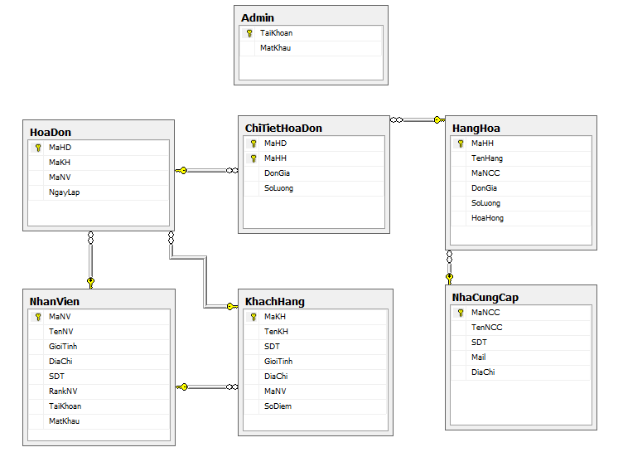

***4.1 Bảng Admin:***



***4.2 Bảng HoaDon:***

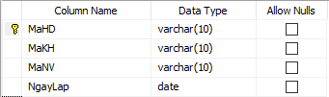

***4.3 Bảng ChiTietHoaDon:***

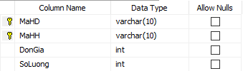

***4.4 Bảng HangHoa:***

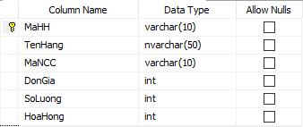

***4.5 Bảng NhanVien:***

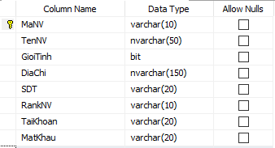

***4.6 Bảng KhachHang:***

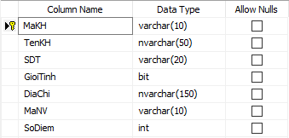

***4.7 Bảng NhaCungCap:***

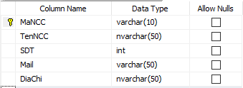

# Chương 4. Chương trình và các kết quả đạt được

## Một số đoạn mã nguồn quan trọng:

### *Lớp DAL:*

public SqlConnection getConnect()

{

return new SqlConnection(@"Data Source=DESKTOP-3P6D7TS;Initial Catalog=QL_BanHang;Integrated Security=True");

}

public DataTable GetTable(string sql)

{

SqlConnection con = getConnect();

SqlDataAdapter da = new SqlDataAdapter(sql, con);

DataTable dt = new DataTable();

da.Fill(dt);

return (dt);

}

public bool GetTaiKhoan(string sql)

{

SqlConnection con = getConnect();

SqlCommand cmd = new SqlCommand(sql, con);

if (con.State == ConnectionState.Closed)

con.Open();

SqlDataReader da = cmd.ExecuteReader();

if (da.Read() == true)

return true;

return false;

}

public void ExcuteNonQuery(string sql)

{

SqlConnection con = getConnect();

con.Open();

SqlCommand cmd = new SqlCommand(sql, con);

cmd.ExecuteNonQuery();

cmd.Dispose();

cmd.Clone();

}

public int ExecuteScalar(string sql)

{

int x;

SqlConnection con = getConnect();

con.Open();

SqlCommand cmd = new SqlCommand(sql, con);

try

{

x = (int)cmd.ExecuteScalar();

}

catch (NullReferenceException ex)

{

x = -1;

}

if (x > 0)

return x;

else

return 0;

}

### *Lớp BLL*:

DataConnect data = new DataConnect();

//Lấy thông tin

public DataTable ShowHoaDon()

{

string sql = "select * from HoaDon";

DataTable dt = new DataTable();

dt = data.GetTable(sql);

return dt;

}

//Thêm 1 hóa đơn

public void InsertHoaDon(HoaDonObj hd)

{

string sql = "Insert into HoaDon values('" + hd.MaHD + "','" + hd.MaKH + "','" + hd.MaNV + "','" + hd.NgayLap + "')";

data.ExcuteNonQuery(sql);

}

//Cập nhật thông tin hóa đơn

public void UpdateHoaDon(HoaDonObj hd)

{

string sql = "Update HoaDon set MaKH='" + hd.MaKH + "',MaNV='" + hd.MaNV + "',NgayLap='" + hd.NgayLap + "' where MaHD='" + hd.MaHD + "'";

data.ExcuteNonQuery(sql);

}

//Xóa thông tin hóa đơn

public void DeleteHoaDon(string mahd)

{

string sql = "Delete HoaDon where MaHD = '" + mahd + "'";

data.ExcuteNonQuery(sql); }

### *Lớp Object:*

class HoaDonObj

{

private String maHD;

private String maKH;

private String maNV;

private String ngayLap;

public String MaHD

{

get { return maHD; }

set { maHD = value; }

}

public String MaKH

{

get { return maKH; }

set { maKH = value; }

}

public String MaNV

{

get { return maNV; }

set { maNV = value; }

}

public String NgayLap

{

get { return ngayLap; }

set { ngayLap = value; }

}

public HoaDonObj() {}

public HoaDonObj(String mahd,String makh,String manv,String ngaylap)

{

this.MaHD = mahd;

this.MaKH = makh;

this.MaNV = manv;

this.NgayLap = ngaylap;

}

}

### *Lớp GUI:*

//Load dữ liệu lên DataGirdView.

private void QL_HoaDon_Load(object sender, EventArgs e)

{

txtSLCon.Enabled = false;

Dis_Enable(false);

Dis_Enable1(false);

loadControl();

DataTable dtHoaDon = new DataTable();

dtHoaDon = hdbll.ShowHoaDon();

dgvHienThiHDon.DataSource = dtHoaDon;

txtSLCon.Text = soLuongNhap().ToString();

}

//Thêm hóa đơn.

private void btnThem_Click(object sender, EventArgs e)

{

Flag = 1;

setTXT1();

Dis_Enable(true);

}

//Sửa hóa đơn.

private void btnSua_Click(object sender, EventArgs e)

{

Flag = 2;

Dis_Enable(true);

txtMaHD.Enabled = false;

}

//Xóa hóa đơn.

private void btnXoa_Click(object sender, EventArgs e)

{

if (!String.IsNullOrEmpty(txtMaHD.Text))

{

DialogResult dr = MessageBox.Show("Bạn có chắc chắn muốn xóa?", "Xác nhận", MessageBoxButtons.OK, MessageBoxIcon.Question);

if (dr == DialogResult.Yes)

{

try

{

hdbll.DeleteHoaDon(txtMaHD.Text.Trim());

{

MessageBox.Show("Xóa thành công", "Thông báo", MessageBoxButtons.OK, MessageBoxIcon.Information);

QL_HoaDon_Load(sender, e);

setTXT1();

}

}

catch

{

MessageBox.Show("Mã hóa đơn đang được sử dụng không thể xóa.Lỗi SQL!", "Erorr", MessageBoxButtons.OK, MessageBoxIcon.Error);

return;

}

}

else

{

return;

}

}

else

{

MessageBox.Show("Không có bản ghi!", "Erorr", MessageBoxButtons.OKCancel, MessageBoxIcon.Error);

return;

}

}

//Lưu hóa đơn.

private void btnLuu_Click(object sender, EventArgs e)

{

ganDuLieu(hd);

if (!string.IsNullOrEmpty(txtMaHD.Text) && !string.IsNullOrEmpty(cboMaKH.Text) && !string.IsNullOrEmpty(cboMaNV.Text) && !string.IsNullOrEmpty(dateNgayLap.Text))

{

if (Flag == 1)

{

try

{

hdbll.InsertHoaDon(hd);

{

MessageBox.Show("Thêm thành công", "Thông báo", MessageBoxButtons.OK, MessageBoxIcon.Information);

QL_HoaDon_Load(sender, e);

setTXT1();

}

}

catch

{

MessageBox.Show("Mã hóa đơn đã tồn tại , kiểm tra lại!", "Lỗi", MessageBoxButtons.OK, MessageBoxIcon.Error);

return;

}

}

else

{

if (Flag == 2)

{

try

{

hdbll.UpdateHoaDon(hd);

{

MessageBox.Show("Sửa thành công", "Thông báo", MessageBoxButtons.OK, MessageBoxIcon.Information);

QL_HoaDon_Load(sender, e);

setTXT1();

}

}

catch

{

MessageBox.Show("Sửa thất bại", "Lỗi", MessageBoxButtons.OK, MessageBoxIcon.Error);

return;

}

}

}

}

else

{

MessageBox.Show("Chưa điền đủ thông tin!", "Kiểm tra lại", MessageBoxButtons.OK, MessageBoxIcon.Question);

return;

}

}

//Đổ lại dữ liệu từ DataGridView lên các ô textBox,...

private void dgvHienThiHDon_CellClick(object sender, DataGridViewCellEventArgs e)

{

int row = e.RowIndex;

txtMaHD.Text=dgvHienThiHDon.Rows[row].Cells[0].Value.ToString();

cboMaKH.Text=dgvHienThiHDon.Rows[row].Cells[1].Value.ToString();

cboMaNV.Text=dgvHienThiHDon.Rows[row].Cells[2].Value.ToString();

dateNgayLap.Text=dgvHienThiHDon.Rows[row].Cells[3].Value.ToString();}

# Chương 5. Kết Luận

Phần mềm quản lý cửa hàng bán đồ thời trang trên đây phần nào đã đáp ứng được nhu cầu sử dụng cơ bản và cần thiết của các chủ cửa hàng hoặc các quản lý cửa hàng mặc dù còn khá nhiều hạn chế và thiếu sót. Nhóm chúng em đến đây cũng đã kết thúc đề tài. Trong quá trình thực hiện do còn thiếu kinh nghiệm nên mong thầy cùng các bạn đóng góp ý kiến để nhóm chúng em có thể thực hiện tốt hơn trong những lần sau. Cuối cùng chúng em một lần nữa xin gửi lời cảm ơn chân thành tới thầy giáo Phạm Văn Hà, người đã định hướng cho chúng em nghiên cứu để tài đồng thời là người hướng dẫn, giúp đỡ chúng em rất nhiều trong quá trình thực hiện đề tài này.

# Chương 6. Tài liệu tham khảo

[1]. **Bài giảng của thầy giáo Phạm Văn Hà**  
  
[2]. **Giáo trình ASP.Net**  
  
[3]. **Một số khái niệm về mô hình 3 lớp Công Nghệ Thông Tin,Kỹ thuật lập trình**

[4]. **.NET toàn tập của tác giả** Dương Quang Thiện

[5]. **Các giải pháp lập trình C#** của tác giả Nguyễn Ngọc Bình Phương